### 赵安宁 的“题不二错”2024年04月02日

### 1、题库编号：2023128Z14K1

如图所示，用平行于斜面的推力*F*，使质量为*m*的物体(可视为质点)从倾角为*θ*的光滑固定斜面的底端，由静止向顶端做匀加速运动。当物体运动到斜面中点时，撤去推力，物体刚好能到达顶端，重力加速度为*g*，则推力*F*大小为(　　)

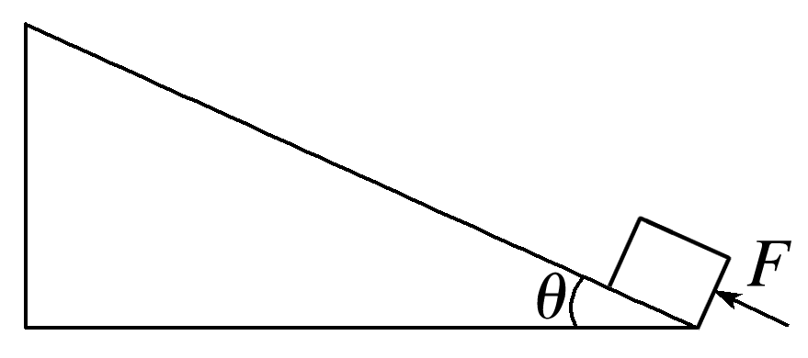

A．2*mg*(1＋sin *θ*) B．2*mg*sin *θ*

C．*mg*(1－sin *θ*) D．2*mg*cos *θ*

### 2、题库编号：2023128Z14K3

如图所示，物块(可视为质点)以初速度*v*0从*A*点沿不光滑的轨道运动恰好到高为*h*的*B*点后自动返回，其返回途中仍经过*A*点，则经过*A*点的速度大小为(重力加速度为*g*，水平轨道与斜轨道平滑连接)(　　)

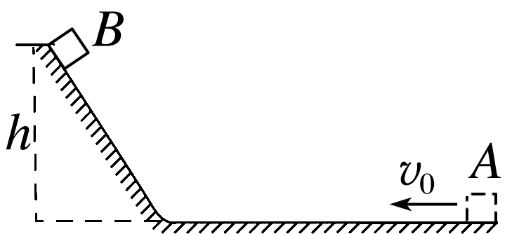

A. B.

C. D.

### 3、题库编号：2023128Z14K4

(2022·麻城市第二中学高一月考)如图所示，轻弹簧左端固定在竖直墙上，右端点在*O*位置。质量为*m*的物块A(可视为质点)以初速度*v*0从距*O*点右方*x*0的*P*点向左运动，与弹簧接触后压缩弹簧，将弹簧右端压到*O*′点位置后，A又被弹簧弹回。A离开弹簧后，恰好回到*P*点，物块A与水平面间的动摩擦因数为*μ*，重力加速度为*g*，弹簧始终处于弹性限度内。

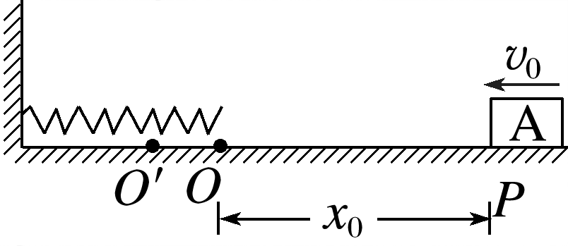

(1)求物块A从*P*点出发又回到*P*点的过程，克服摩擦力所做的功；

(2)求*O*点和*O*′点间的距离*x*1。

### 4、题库编号：2023128Z14K5

(多选)(2023·遵义市高一期末)如图所示，在水平轨道右侧固定一半径*R*＝0.8 m的四分之一光滑竖直圆弧轨道，*C*为圆弧轨道最低点，圆弧轨道与水平轨道在*C*处平滑连接，轨道左侧有一轻质弹簧，其左端固定在竖直墙上，右端与质量*m*＝2 kg的物块(可视为质点)接触但不连接，弹簧处于自然状态时物块位于*B*点。现对物块施加方向水平向左、大小为*F*＝160 N的恒力，物块向左运动0.4 m后撤去恒力*F*，弹簧始终处于弹性限度内。物块与*BC*段间的动摩擦因数*μ*＝0.1，*B*、*C*间的距离*xBC*＝0.8 m，其余摩擦和空气阻力均不计，重力加速度*g*取10 m/s2。下列说法正确的是(　　)

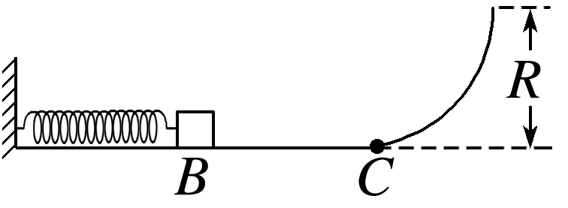

A．物块最终停在水平轨道*B*点 B．物块能冲上圆弧轨道共计40次

C．恒力*F*做功64 J D．物块第一次达到*C*点时对轨道的压力大小为156 N

1、答案：

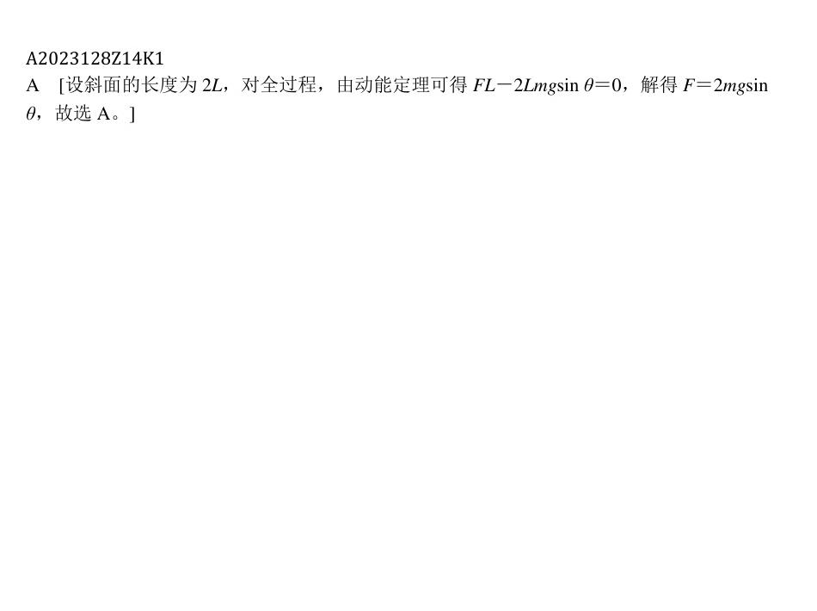

2、答案：

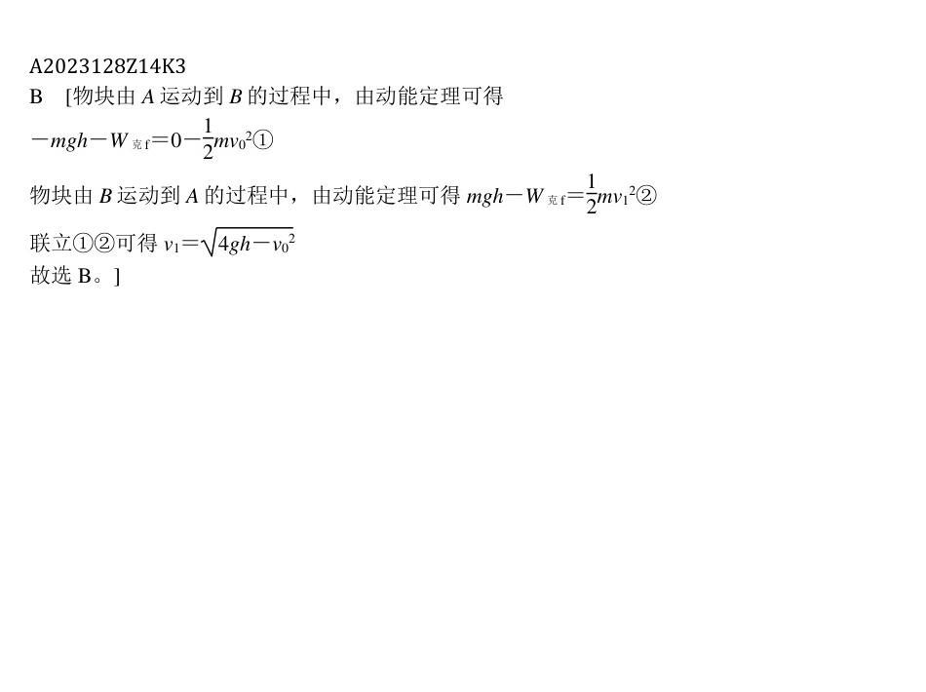

3、答案：

(1)*mv*02　(2)－*x*0

解析　(1)设克服摩擦力所做的功为*W*克f，物块A从*P*点出发又回到*P*点的过程，由动能定理得

－*W*克f＝0－*mv*02，

可得*W*克f＝*mv*02。

(2)物块A从*P*点出发又回到*P*点的过程，据动能定理可得

－*μmg*·2(*x*0＋*x*1)＝0－*mv*02，

可得*x*1＝－*x*0。

4、答案：

